Nama : Rifat Saifulloh
NIM : K3524032
HTML - Design Web
- Tujuan
Tujuan mempelajari HTML adalah untuk memahami dasar-dasar struktur dan elemen halaman web, sehingga siswa mampu membuat konten web yang terstruktur dengan baik, mudah dibaca, dan ditampilkan secara benar di browser. Dengan pemahaman ini, siswa juga dapat menjadi dasar untuk mempelajari teknologi web lainnya secara lebih lanjut.

- Alat dan Bahan
  - Laptop / Komputer
  - Python
  - Vs Code

- Ringkasan Materi
  - Pengertian HTML
- HTML (HyperText Markup Language) adalah bahasa dasar untuk membuat halaman web.
- Digunakan untuk memberi struktur pada konten seperti teks, gambar, link, dan elemen lainnya.
  - Struktur Dasar HTML
- :Elemen Penting :
  - <html> : pembungkus seluruh halaman
  - <head> : berisi informasi halaman, misal judul (<title>)
  - <body> : berisi konten yang tampil di browser
- Tag Dasar
  - <h1> : heading
  - <p> : paragraf
  - <br>/<hr> : garis

- Laporan
  - Latihan 1
- Script
Latihan1.html

- Tugas
Modifikasi attribute pada <body> sehingga dapat menampilkan gambar dan tulisan berwarna kuning
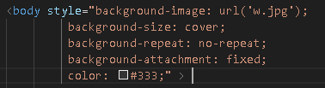
Disini saya tidak menggunakan warna kuning karna saya merasa warna abu abu lebih cocok.
- Hasil
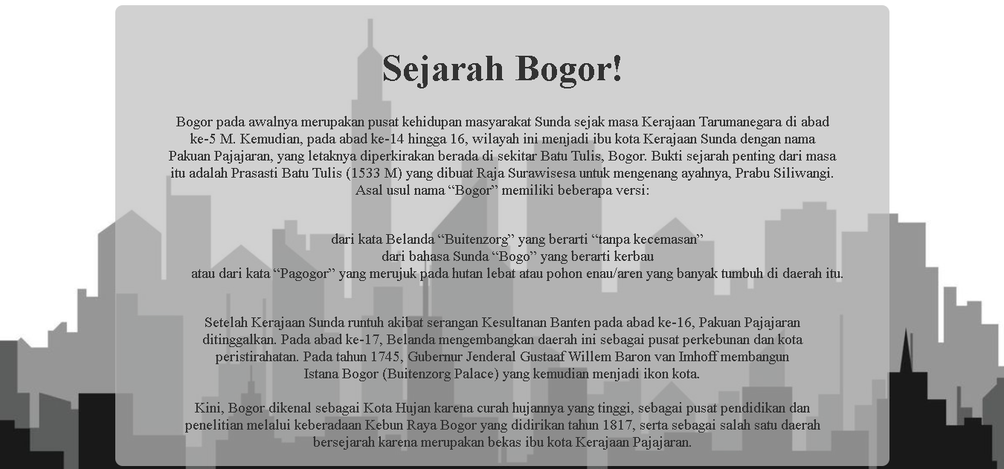
Ini dengan sedikit tambahan design menggunakan css

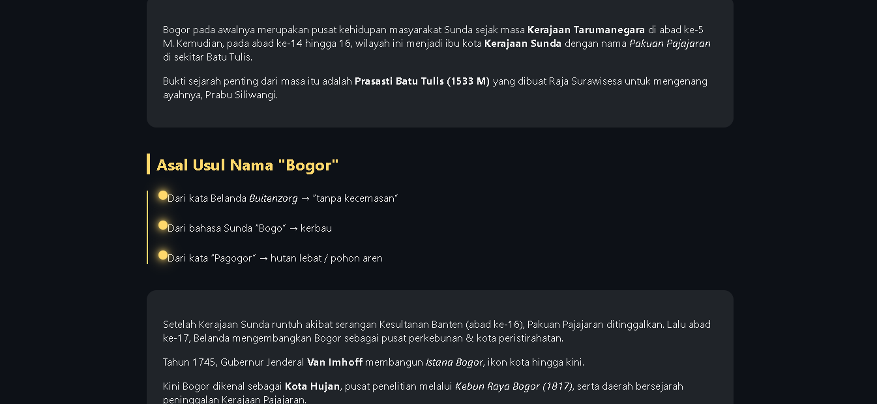
  - Latihan 2
- Script
Latihan2.html
- Tugas
Sebuah pertanyaan “Apakah semua halaman dapat dikenai iframe? Jika tidak, apa alasannya?”
Jawab :
Tidak, karena disitu hanya disuruh untuk mengetik width saja dan tidak ada heightnya, padahal height disini sangat penting agar semua halaman dapat masuk ke dalam iframe
- Hasil
Iframenya tidak muncul karna webstite ptik uns sedang down
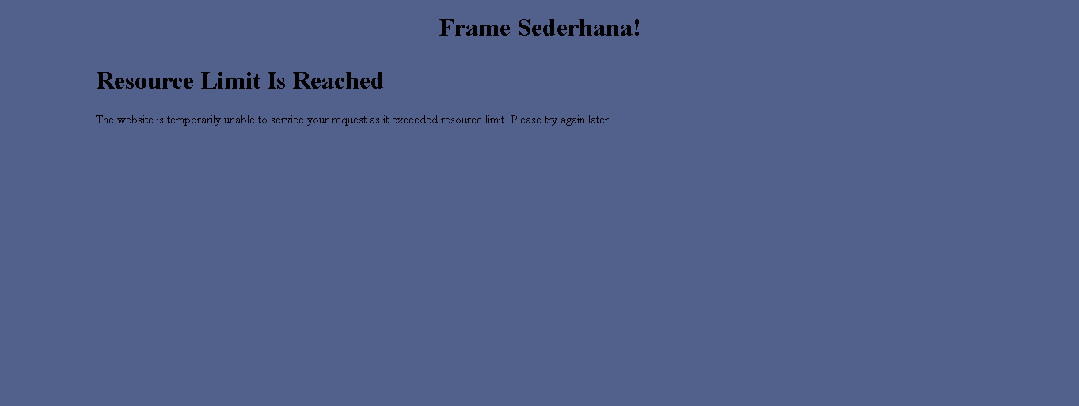
Dan ini dengan sedikit tambahan design menggunakan css
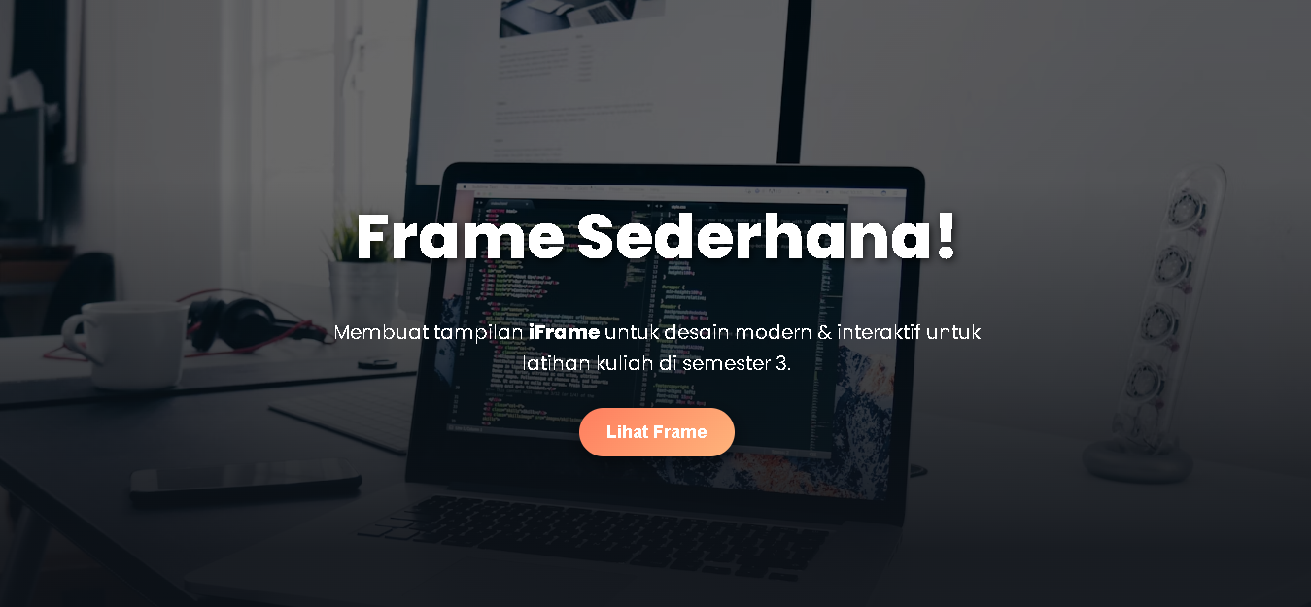
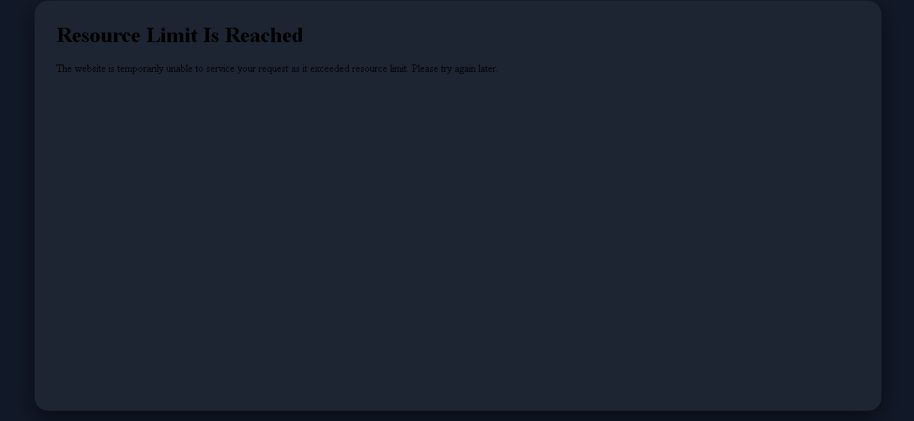

  - Latihan 3
- Script
Latihan3.html
- Tugas
Analisis kesalahan yang terjadi dan perbaikilah baris kodenya!
Jawab :
Kenapa bisa salah atau berbeda?
Karna di script yang ditampilkan untuk kita ketik itu menggunakan unordered list <ul> padahal dicontoh hasil yang digunakan adalah <ol>
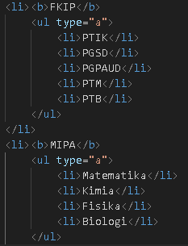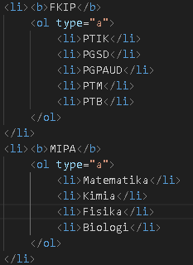
- Hasil
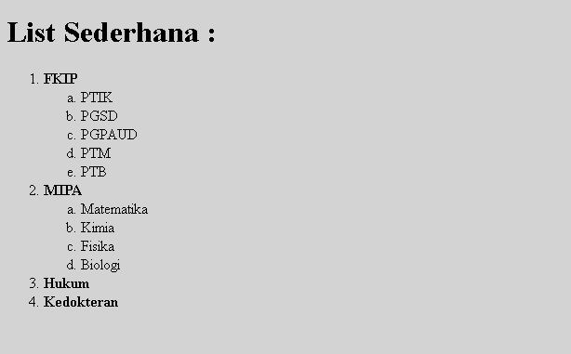
Dan ini dengan sedikit tambahan design menggunakan css
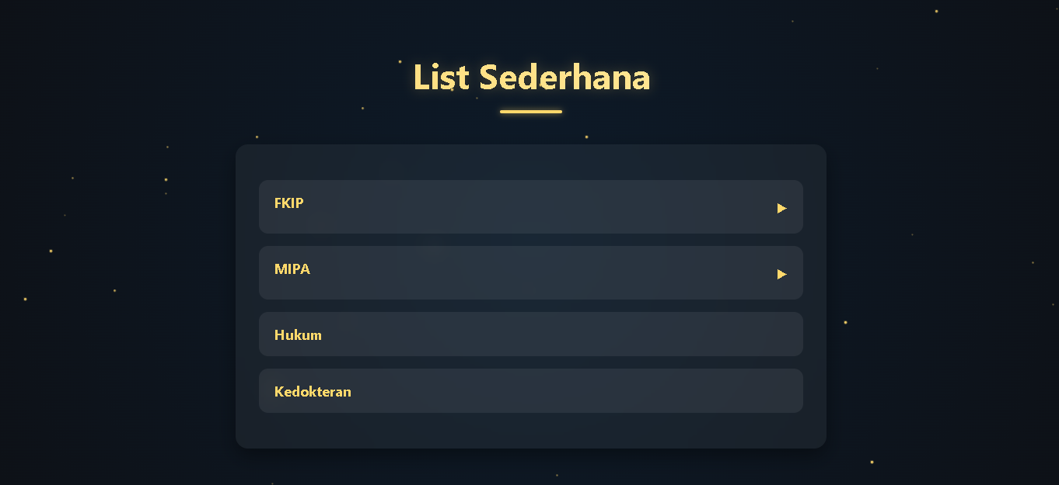
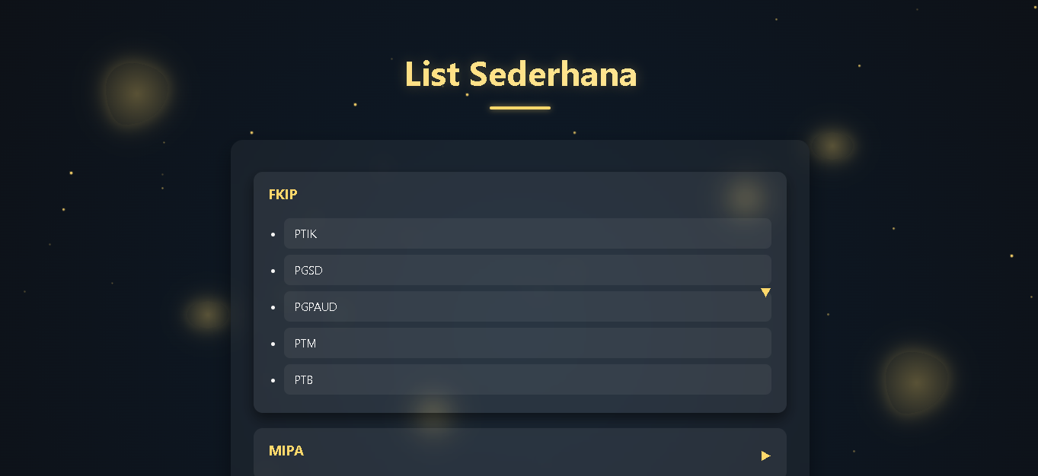

  - Latihan 4
- Script
Latihan4a.html
Latihan4b.html
Latihan4c.html
- Tugas
Apa yang menjadi perbedaan diantara keempat link yang ada pada tenerary page
Jawab :
- Saat membuka link pertama kita akan diarahkan untuk membuka tab baru karena <a target = “_blank”>
- Saat membuka link kedua kita akan langsung membukanya di ternary page karena <a target = “_self”>
- Saat membuka link ketiga kita akan membukanya di secondary page karena <a target = “_parent”>
- Saat membuka link keempat kita akan membukanya di primary page karena <a target = “_top”>

- Hasil
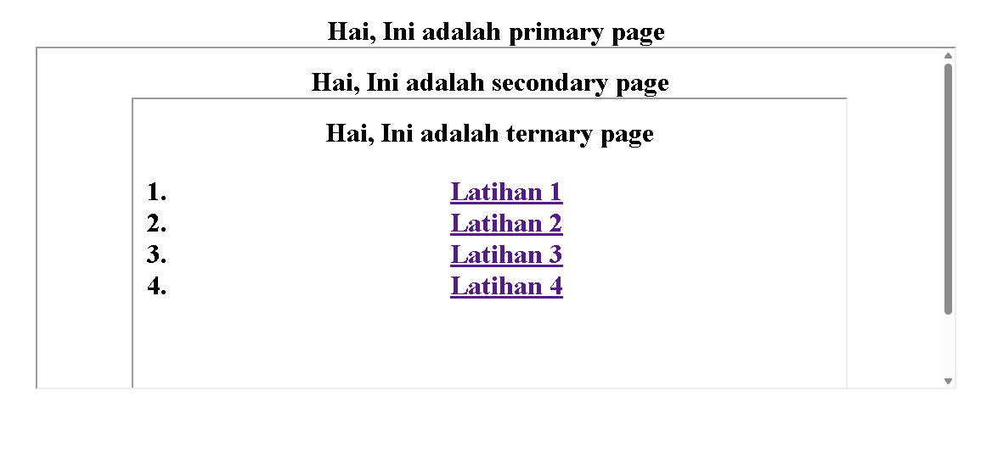
Dan ini dengan sedikit tambahan design menggunakan css
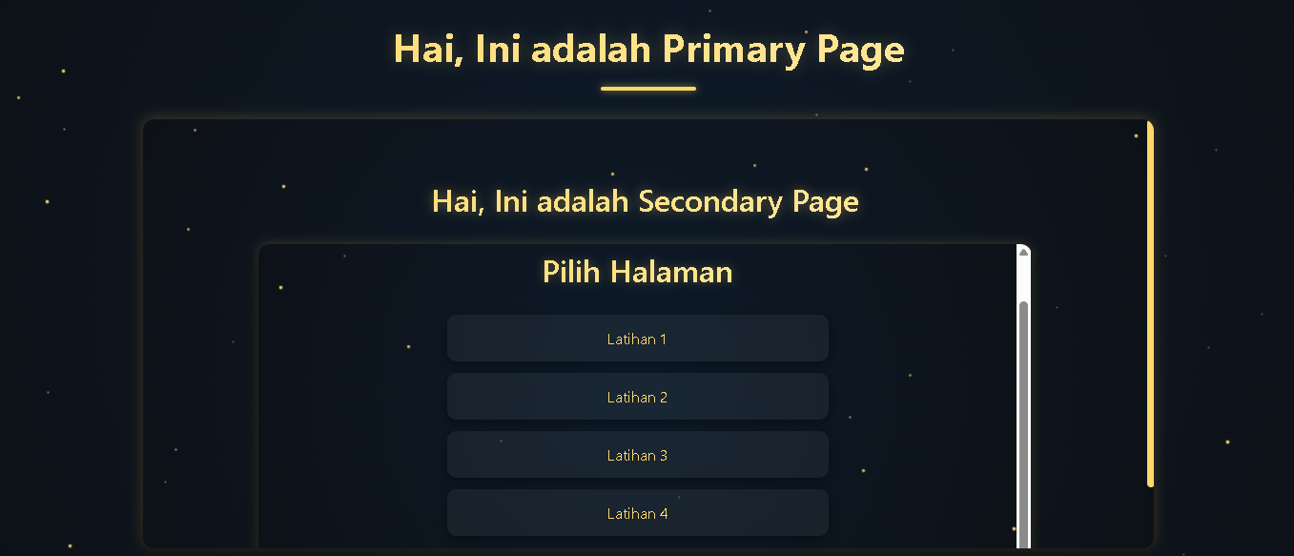

- Kesimpulan
Dari latihan HTML yang saya lakukan, saya belajar bahwa HTML itu penting untuk memberi struktur pada halaman web, mulai dari <html>, <head>, sampai <body>.
Melalui latihan, saya mencoba memodifikasi atribut <body> untuk menampilkan konten dengan desain sendiri, memahami batasan <iframe>, serta memperbaiki kesalahan kode seperti perbedaan antara <ul> dan <ol>. Saya juga belajar cara mengatur link dengan atribut target agar bisa dibuka di tab baru, tab yang sama, atau halaman induk.
Secara keseluruhan, latihan ini membantu saya memahami dasar dasar HTML.
- Kesimpulan
Link Folder Tugas : Tugas 1

